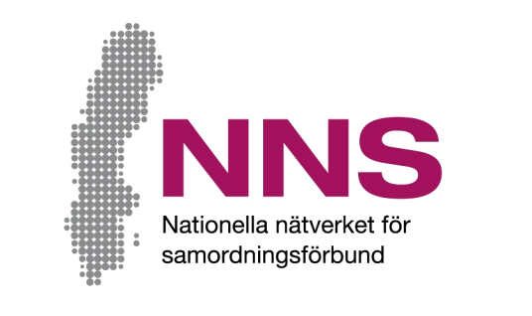
[Plats för samordningsförbundets egen logotyp. Om egen logotyp inte används tas denna textruta bort.]

Hur vet vi att det blir bättre?
Du deltar i en verksamhet som finansieras av ett samordningsförbund. Vi vill veta hur du upplever att det stöd du får i verksamheten fungerar. Syftet är förbättra verksamheten. Vi välkomnar dina synpunkter!

Det här frågeformuläret består av tio frågor. Försök att svara på alla frågorna så öppet och ärligt som möjligt. Att svara på frågorna är helt frivilligt och du behöver inte ange någon motivering om du vill avstå och kan om du vill lämna in din enkät blank. Returnera enkäten i det bifogade kuvertet.

Enkätsvaren kommer att behandlas anonymt och all information som lämnas av verksamheten är avidentifierad. Det innebär att ingen enskild person kan identifieras.
För frågor och synpunkter på frågeformuläret och hur enkätsvar sammanställs kontakta:

[Namn på kontaktperson]
[Kontaktpersonens funktion samt samordningsförbundets namn]
Telefon: [telefonnummer], e-mejl: [e-mejladress]
Jonas Wells
Utvecklare och ansvarig för NNS Indikatorer, Nationella Nätverket för Samordningsförbund
Telefon: 070-638 06 17, e-mejl: jonas.wells@nnsfinsam.se
Förutom denna skriftliga information om studien, har du möjlighet att ställa frågor i samband med att du svarar på enkäten.

Tack för Din medverkan!

Enkät deltagare
Vi vill med enkäten få veta hur du upplever att det stöd du får i verksamheten fungerar.
Kryssa i den ruta som bäst beskriver i vilken utsträckning du instämmer med varje fråga.

Frågorna handlar om i vilken utsträckning du upplever att:
- Det stöd som erbjuds är organiserat runt dina behov
- Du har inflytande och får den tid du behöver på dig
- Det finns någon som håller samman dina olika myndighetskontakter
- Du känner att det har skett en stegförflyttning närmare arbetsmarknaden/egen försörjning för din del

Om dig: | Kvinna □ | Man □  | Vill inte svara/inget svarsalternativ passar □  

 |  |  | Aldrig |  | Sällan | Ibland |  | Ofta | För det mesta | Alltid
1 |  | Har du fått stöd på ett sätt  som är till stor nytta för dig? | □ |  | □ | □ |  | □ | □ | □
2 |  | Har du fått vara med och bestämma vilket stöd du får/har fått? | □ |  | □ | □ |  | □ | □ | □
3 |  | Har stödet fått ta den tid  du behövt? | □ |  | □ | □ |  | □ | □ | □
4 | Har du haft en person eller ett team som du kunnat vända dig till med dina frågor och behov? |  |  | Ja □ |  |  | Nej □
 |  | Inte alls | Till liten  del | Delvis | Till stor  del | Till mycket  stor del | Helt och hållet
5 | Har det stöd du fått hjälpt dig att utveckla sätt att hantera din situation? | □ | □ | □ | □ | □ | □
6 | Känner du dig mer redo att kunna arbeta eller studera? | □ | □ | □ | □ | □ | □
7 | Har personalen tagit tillvara dina erfarenheter, kunskaper och synpunkter? | □ | □ | □ | □ | □ | □

Enkät deltagare, forts.

8 | Har ni påbörjat en planering för vad som ska  hända efter att nuvarande stöd har upphört? |  |  |  | Ja □     Nej □
Om Ja, gå vidare till frågorna 9 och 10.

 |  |  | Inte alls | Till liten  del |  | Delvis | Till stor  del | Till mycket  stor del | Helt och  hållet
9 |  | Finns det en tillräcklig planering för för vad som ska hända efter att  detta stöd upphört? | □   | □   |  | □   | □   | □   | □  
10 |  | Kommer det som är  planerat att påbörjas inom  rimlig tid? | □   | □   |  | □   | □   | □   | □  

